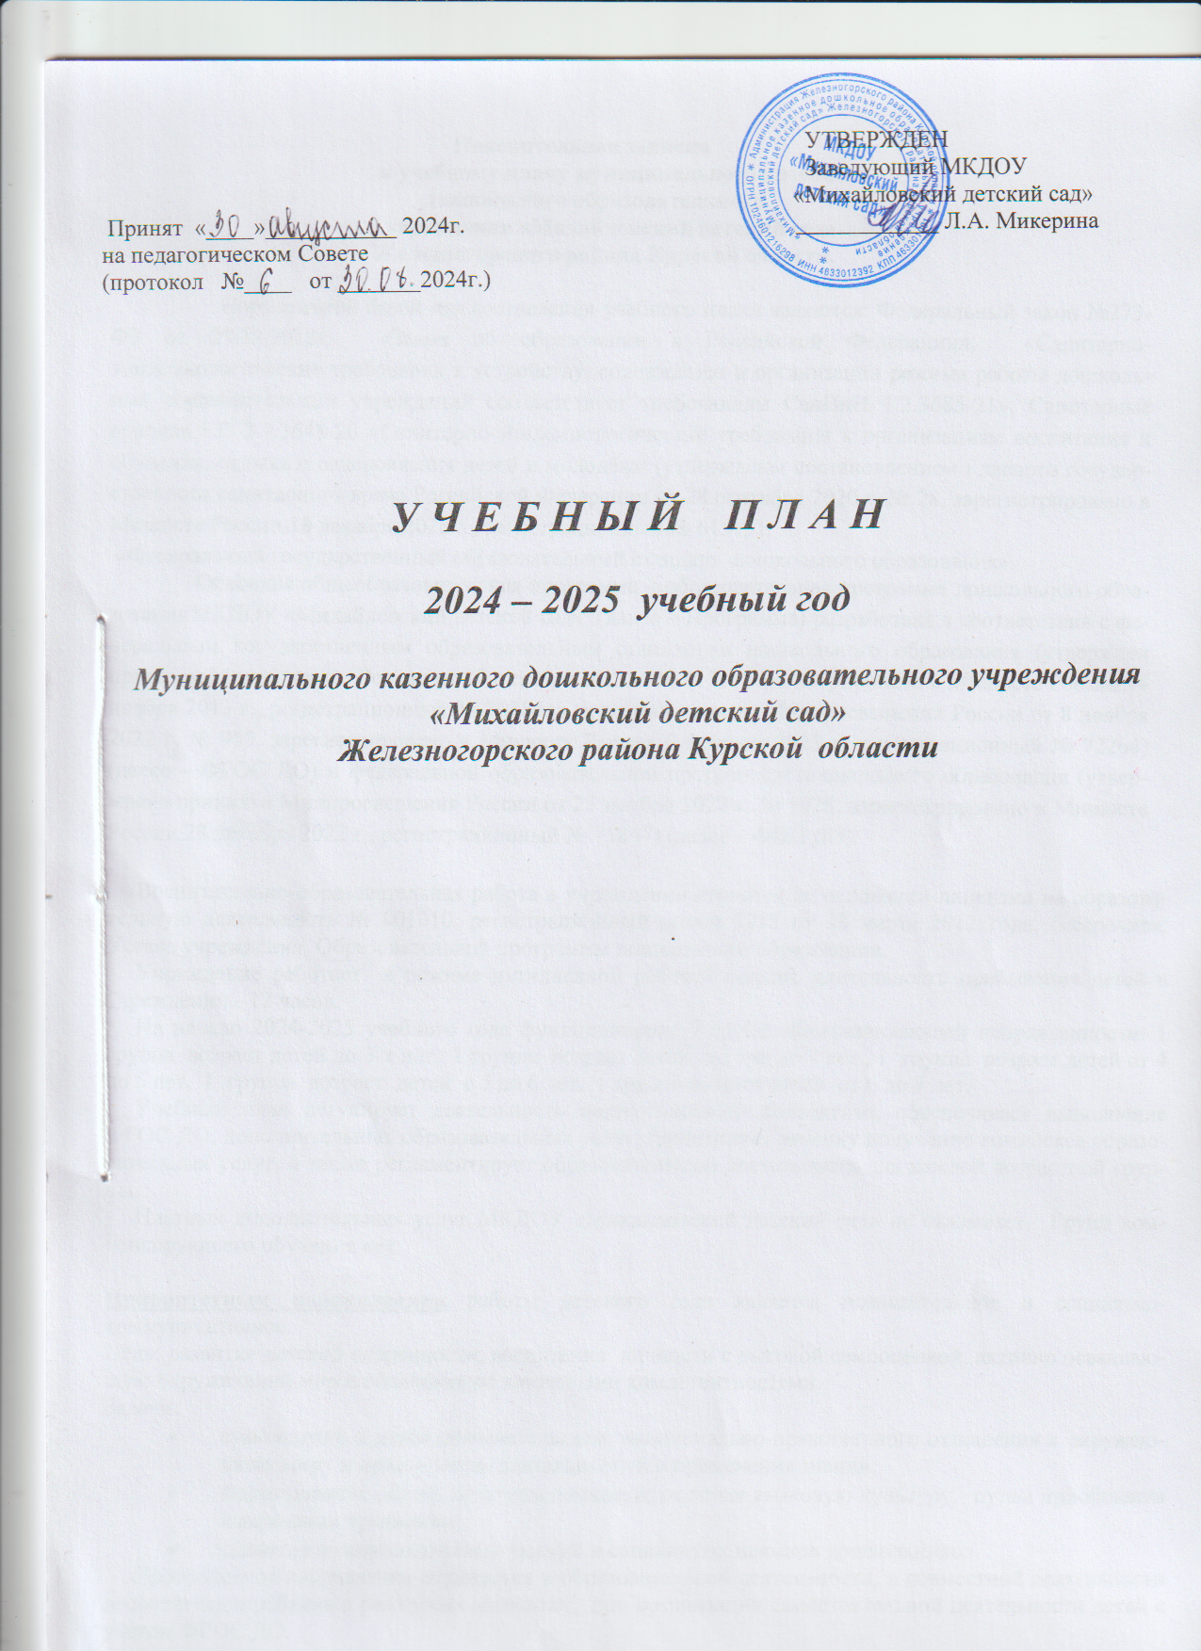

Пояснительная записка
к учебному плану муниципального казенного
дошкольного образовательного
учреждения «Михайловский детский сад»
Железногорского района Курской области.

- Нормативной базой для составления учебного плана являются: Федеральный закон №273- ФЗ от 29.12.2012г. «Закон об образовании в Российской Федерации», «Санитарно-эпидемиологические требования к устройству, содержанию и организации режима работы дошкольных образовательных учреждений соответствует требованиям СанПиН 1.2.3685-21», Санитарные правила СП 2.4.3648-20 «Санитарно-эпидемиологические требования к организациям воспитания и обучения, отдыха и оздоровления детей и молодёжи (утверждены постановлением Главного государственного санитарного врача Российской Федерации от 28 сентября 2020 г. № 28, зарегистрировано в Минюсте России 18 декабря 2020 г., регистрационный № 61573);
«Федеральный государственный образовательный стандарт дошкольного образования».
Основная общеобразовательная программа – образовательная программа дошкольного образования МКДОУ «Михайловский детский сад» (далее – Программа) разработана в соответствии с федеральным государственным образовательным стандартом дошкольного образования (утвержден приказом Минобрнауки России от 17 октября 2013 г. № 1155, зарегистрировано в Минюсте России 14 ноября 2013 г., регистрационный № 30384; в редакции приказа Минпросвещения России от 8 ноября 2022 г. № 955, зарегистрировано в Минюсте России 6 февраля 2023 г., регистрационный № 72264) (далее – ФГОС ДО) и федеральной образовательной программой дошкольного образования (утверждена приказом Минпросвещения России от 25 ноября 2022 г. № 1028, зарегистрировано в Минюсте России 28 декабря 2022 г., регистрационный № 71847) (далее – ФОП ДО).

Воспитательно-образовательная работа в учреждении строится на основании лицензии на образовательную деятельность № 001010, регистрационный номер 1218 от 28 марта 2012 года, бессрочная, Устава учреждения, Образовательной программы дошкольного образования.
Учреждение работает в режиме пятидневной рабочей недели, длительность пребывания детей в учреждении - 12 часов.
На начало 2024-2025 учебного года функционирует 5 групп общеразвивающей направленности: 1 группа возраст детей до 3-х лет, 1 группа возраст детей с 3 лет до 4 лет , 1 группа возраст детей от 4 до 5 лет, 1 группа возраст детей с 5 до 6 лет, 1 группа возраст детей от 6 до 7 лет.
Учебный план регулирует деятельность педагогического коллектива, обеспечивает выполнение ФГОС ДО, дополнительных образовательных услуг, гарантирует ребенку получение комплекса образовательных услуг, а также регламентирует образовательную деятельность для каждой возрастной группы.
Платных дополнительных услуг МКДОУ «Михайловский детский сад» не оказывает. Групп компенсирующего обучения нет.

Приоритетным направлением работы детского сада является познавательное и социально-коммуникативное.
Цель: развитие детской одаренности, воспитание личности с высокой самооценкой, активно осваивающую окружающий мир и обладающую ключевыми компетентностями.
Задачи:
- становление у детей познавательного, эмоционально-нравственного отношения к окружающему миру и практически- деятельностного применения знаний;
- формирование общей культуры личности, включая языковую культуру, путем приобщения к народным традициям;
- развитие коммуникативных умений и социальных навыков дошкольников.
Приоритетное направление отражается в образовательной деятельности, в совместной деятельности воспитателя и ребенка в режимных моментах, при организации самостоятельной деятельности детей с учетом ФГОС ДО.
Для реализации задач педагогического процесса по приоритетному направлению используются программы:
- «Приобщение детей к истокам русской народной культуры» Князева О.Л.,
- «Воспитание экологической культуры в дошкольном детстве» Николаева С.Н.
- «Социально-нравственное воспитание дошкольников» Буре Р.С.
- «Основы безопасности детей дошкольного возраста» Р.Б. Стёркина

Инвариантная часть учебного плана не превышает предельно допустимую нагрузку и соответствует требованиям СанПиН 1.2.3685-21 Образовательная деятельность проходит в форме занятий с использованием игровых технологий. Используются различные формы организации детей: фронтальная, подгрупповая, индивидуальная, которые применяются с учетом возраста и уровнем развития ребенка, а также сложности программного и дидактического материала на основе социо-игровых подходов и интегрированной технологии. Согласно ФГОС и ФОП ДО педагогам предоставляется право варьировать место образовательной деятельности в педагогическом процессе, интегрируя различные образовательные области в зависимости от поставленных целей и задач обучения и воспитания.
Методическое обеспечение образовательного процесса соответствует перечню методических изданий, рекомендованных Министерством образования РФ по разделу «Дошкольное воспитание».
Образовательная деятельность реализуется на основании образовательной программы дошкольного образования разработанной на основе примерной основной общеобразовательной программы дошкольного образования «Детство» разработанной коллективом преподавателей кафедры дошкольной педагогики РГПУ им. А.И. Герцена.
и ФГОС ДО. В дошкольных группах используются методические пособия:

№ Направленность дополнительной образовательной программы | Наименование дополнительной образовательной программы (автор, авторы составители) | Форма реализации | Возраст детей
Физическое развитие | Моргунова О.Н. «Физкультурно-оздоровительная работа в ДОУ.  Пензулаева Л.И. Оздоровительная гимнастика для детей дошкольного возраста» | занятия | 2-7 лет
Художественно- эстетическое  развитие | Лыкова И.А. Изобразительная деятельность в детском саду  (по возрастам)  музыка - «Праздник каждый день» И.Каплунова, И.Новоскольцева | занятия  занятия | 2-7 лет  2-7 лет
Познавательное развитие | ФЭМП – Е.В.Колесникова «Математика для дошкольников»;  Финансовая грамота – М. Кинеева, В. Кузина  С.Н. Николаева «Воспитание экологической культуры в дошкольном детстве;  О.Л. Князевой «Приобщение детей к истокам русской народной культуры» | занятия | 3-7 лет  5 – 7 лет
Социально- коммуникативное развитие | Р.Б. Стеркина Программа «Основы безопасности детей дошкольного возраста» | занятия | 3-7 лет
Речевое развитие | Л.М. Шипицыновой «Азбука общения»  О.С. Ушакова «Развитие речи детей дошкольного возраста» | занятия | 3-7 лет

Чтение художественной литературы является обязательным моментом режима дня, при этом обязательным условием является наличие в книжном уголке группы детской художественной литературы в соответствии с программным содержанием.

Группа детей до 3 лет.

Дети в возрасте от 2 до 3 лет. Образовательная деятельность организуется ежедневно 2 раза по 8-10 мин. Занятия проводятся по подгруппам в первую и вторую половину дня. Ежедневно отведено время для труда и чтения художественной литературы до 10 мин. Всего занятий в неделю 10.
Виды и периодичность образовательной деятельности на неделю:
Физическая культура – 2 раза
Познавательное развитие -1 раз
Развитие речи– 2 раза
Рисование – 1 раз
Лепка/конструирование – 1 раз в неделю
Музыка – 2 раза
Ознакомление с художественной литературой – 1 раз

Группы детей от 3 до 4 лет.

Для детей четвертого года жизни образовательная нагрузка в неделю составляет 2ч 30мин, продолжительность непрерывной образовательной деятельности – не более 15мин. 10раз в неделю. Ежедневно отведено время для чтения художественной литературы до 15 мин. Максимально допустимый объем образовательной нагрузки в первой половине дня не превышает 30 мин. Всего занятий в неделю 12.
Виды и периодичность образовательной деятельности на неделю:
Физическая культура – 3 раза
Познавательное развитие:
- Ознакомление с предметным миром, расширение кругозора -1 раз
- Формирование элементарных математических представлений – 1 раз
Развитие речи– 1 раз
Рисование – 1 раз 1
Лепка / аппликация 1 раз в 2 недели
Конструирование – 1 раз
Музыка – 2 раза

Группа детей от 4 до 5лет.

Для детей пятого года жизни образовательная нагрузка составляет 3 ч 40 мин. в неделю, продолжительность непрерывной образовательной деятельности – не более 20мин. 11 раз в неделю. Ежедневно отведено время для чтения художественной литературы до 20 мин. Максимально допустимый объем образовательной нагрузки в первой половине дня не превышает 40 мин. Всего занятий в неделю 12.
Виды и периодичность образовательной деятельности на неделю:
Физическая культура – 3 раза (1 раз на прогулке)
Познавательное развитие -1 раз:
- Формирование элементарных математических представлений – 1 раз
Развитие речи – 1 раз
Рисование и аппликация чередуются – 1раз в 2 недели
Лепка и конструирование чередуются – 1 раз в 2 недели
Музыка – 2 раза
Ознакомление с художественной литературой – 1 раз в неделю

Группа детей от 5 до 6 лет.

Для детей шестого года жизни образовательная нагрузка (включая дополнительную образовательную деятельность) составляет 5ч 25 мин в неделю, продолжительность непрерывной образовательной деятельности в первую половину дня – не более 45мин. Общее количество занятий в неделю - 13. Ежедневно отведено время для приобщения к художественной литературе до 25 мин. Всего занятий в неделю 14.
Виды и периодичность образовательной деятельности на неделю:
Физическая культура – 3 раза (1 раз на прогулке)
Познавательное развитие:
- Ознакомление с предметным миром, расширение кругозора -1 раз
- Формирование элементарных математических представлений – 1 раз
- Финансовая грамота – 1 раз
Развитие речи – 1 раза
Рисование – 1 раза
Лепка чередуется с аппликацией – 1 раз в 2 недели
Художественный труд – 1 раз
Музыка – 2 раза
Обучение грамоте – 1 раз
Ознакомление с художественной литературой – 1 раз

Группа детей от 6 до 7 лет.

Для детей седьмого года жизни образовательная нагрузка (включая дополнительную образовательную деятельность) составляет 7ч.30 мин. в неделю, продолжительность непрерывной образовательной деятельности – не более 30мин. 15 раз неделю. Максимально допустимый объем образовательной нагрузки в первой половине дня не превышает 1ч 30 мин. Всего занятий в неделю 15.

Виды и периодичность образовательной деятельности на неделю:
Физическая культура – 3 раза (1 раз на прогулке),
Познавательное развитие:
- Ознакомление с предметным миром, расширение кругозора -1 раз
- Формирование элементарных математических представлений – 1 раза
- Финансовая грамота – 1 раз
Развитие речи – 1 раза
Рисование – 1 раз
Лепка чередуется с аппликацией – 1 раз в 2 недели
Музыка – 2 раза
Художественный труд – 1 раз
Ознакомление с худ. литературой – 1 раз
Обучение грамоте – 2 раза
Образовательная область: «Труд» реализуется ежедневно в режимных моментах в течение дня .

Утверждаю
Заведующим МКДОУ
«Михайловский детский сад»
______________Л.А. Микерина_
30.08.2024г.
Расписание непосредственно образовательной деятельности на 2024-2025 учебный год
дни недели  группа | понедельник | вторник | среда | четверг | пятница
«Зёрнышко»  2-3 года | Развитие речи  Физкультура | Математика  Физкультура | Познание  Музыка | Рисование  Художественная литература | Музыка  Лепка/конструирование
«Светлячок»  3-4 года | - Физкультура  - Познание | - Рисование  - Художественная лит.  - Музыка | - Математика  - Конструирование  - Физкультура на воздухе | - Физкультура  - Развитие речи | - Лепка/аппликация  - Музыка
«Колокольчик»  4-5 лет | - Развитие речи  - Рисование  - Физкультура 2 – я пол. дня | - Музыка  - Математика | - Физкультура  - Художественная лит.  - Конструирование 2 –я пол. дня | - Познание.  - Музыка | - Лепка /аппликация  - Физкультура на воздухе
«Ручеёк»  5-6 лет | - Музыка  - Рисование | - Худ. литература  - Математика  - Физкультура 2 - я  пол. дня | - Музыка  - Развитие речи  - Конструирование /рукотворный мир -  - – я пол. дня | Обучение грамоте  - Финансовая грамота  - Физкультура 2 – я пол. дня | - Лепка/аппликация  - Познание  - Физкультура на воздухе
«Солнышко»  6-7 лет | - Рисование  - Обучение грамоте  - Музыка | - Познание  - Математика  - Физкультура 2- я пол.дня | - Обучение грамоте  - Конструирование/ рукотворный мир  - Физкультура -2 – я пол. дня | - Музыка  - Финансовая грамота  - Худ. Литература  2 – я пол. дня | - Развитие речи  - Лепка/аппликация  - Физкультура на воздухе

УТВЕРЖДЕН
Заведующим МКДОУ «Михайловский детский сад»
____________________Л.А. Микерина
«30»__августа2024г.
Учебный план на 2024 – 2025 учебный год.

Образовательные области | Основные направления |  | 2-3 года |  |  | 3-4года | 4-5 лет | 5-6 лет | 6-7 лет
Образовательные области |  |  | «Зёрнышко» |  |  | «Светлячок» | «Колокольчик» | «Ручеёк» | «Солнышко»
Физическое развитие | Физкультура |  | 2 |  |  | 3 | 3 | 3 | 3
Физическое развитие | Здоровье
Познавательное развитие | Математика |  | 1 |  |  | 1 | 1 | 1 | 2
Познавательное развитие | Финансовая грамота |  |  |  |  |  |  | 1 | 1
Познавательное развитие | Окружающий мир |  | 1 |  |  | 1 | 1 | 1 | 1
Познавательное развитие | Конструирование /рукотворный мир |  | 0,5 |  |  | 0,5 | 1 | 1 | 1
Художественно-эстетическое развитие | Художественное творчество | Рисование | 1 |  |  | 1 | 1 | 1 | 1
Художественно-эстетическое развитие | Художественное творчество | Лепка | 0,5 |  |  | 0,5 | 0,5 | 0,5 | 0,5
Художественно-эстетическое развитие | Художественное творчество | аппликация |  |  |  | 0,5 | 0,5 | 0,5 | 0,5
Художественно-эстетическое развитие | Музыка |  | 2 |  |  | 2 | 2 | 2 | 2
Речевое развитие | Развитие речи |  | 1 |  |  | 1 | 1 | 1 | 1
Речевое развитие | Обучение грамоте |  |  |  |  |  |  | 1 | 2
Речевое развитие | Ознакомление с художественной литературы |  | 1 |  |  | 1 | 1 | 1 | 1
Социально-коммуникативное развитие | Безопасность
Социально-коммуникативное развитие | Труд
Часов в неделю |  |  | 10 |  |  | 11 | 12 | 13 | 15
 |  |  | 1ч.40мин |  |  | 1ч.40мин | 4 часа | 4ч. 30 мин. | 6ч.15 мин.

Праздники, развлечения и дополнительное образование на 2024 – 2025 учебный год.

Мероприятия | 1-ая младшая группа  2 – 3года |  | 2-ая младшая группа  3 – 4года |  | Средняя группа  4 -5лет |  | Старшая группа  5 – 6лет |  | Подготовительная группа  6 – 7лет
1. Музыкальные праздники: | кол-во | время | кол-во | время | кол-во | время | кол-во | время | кол-во | время
- Осенний бал (октябрь) | 1 | 20 мин | 1 | 30 мин | 1 | 30 мин | 1 | 45 мин | 1 | 50 мин
- Новогодний праздник (декабрь) | 1 | 20 мин | 1 | 30 мин | 1 | 30 мин | 1 | 45 мин | 1 | 50 мин
- Женский день – 8 Марта (март) | 1 | 20 мин | 1 | 30 мин | 1 | 30 мин | 1 | 45 мин | 1 | 50 мин
- Пришла Весна красна (апрель) | 1 | 20 мин | 1 | 30 мин | 1 | 30 мин | 1 | 45 мин | 1 | 50 мин
- День Победы (май) |  |  |  |  |  |  | 1 | 45 мин | 1 | 50 мин
- До свиданья, детский сад! (май) |  |  |  |  |  |  |  |  | 1 | 50 мин
2. Физкультурные праздники: | кол-во | время | кол-во | время | кол-во | время | кол-во | время | кол-во | время
- Вот так чудо снеговик  (январь) |  |  | 1 | 30 мин | 1 | 30 мин | 1 | 45 мин | 1 | 50 мин
- День защитника Отечества (февраль) |  |  |  |  |  |  | 1 | 45 мин | 1 | 50 мин
- Масленица (март) |  |  | 1 | 30 мин | 1 | 30 мин | 1 | 45 мин | 1 | 50 мин
- Здравствуй, лето! (июнь) | 1 | 20 мин | 1 | 30 мин | 1 | 30 мин | 1 | 45 мин | 1 | 50 мин
3. Развлечения | 1 раз в месяц | 10 мин | 1 раз в месяц | 15 мин | 1 раз в месяц | 20 мин | 1 раз в месяц | 25 мин | 1 раз в месяц | 30 мин
4. ДО (кружковая работа):

Количество занятий и время,
затраченное на двигательную активность в течение недели.

№  п/п | Виды занятий | 1-ая младшая  группа |  | 2-ая младшая  группа |  | Средняя  группа |  | Старшая  группа |  | Подготовительная группа
№  п/п | Виды занятий | кол-во  занятий | время  (мин) | кол-во  занятий | время  (мин) | кол-во  занятий | время  (мин) | кол-во  занятий | время  (мин) | кол-во  занятий | время  (мин)
1. | Физкультурное | 2 | 20 | 3 | 45 | 3 | 60 | 3 | 75 | 3 | 90
2. | Музыкальное | 2 | 20 | 2 | 30 | 2 | 40 | 2 | 50 | 2 | 60
3. | Утренняя гимнастика | 5 | 25 | 5 | 35 | 5 | 50 | 5 | 60 | 5 | 60
4. | Физкультминутка | 7 | 14 | 7 | 14 | 7 | 14 | 10 | 30 | 11 | 33
5. | Двигательная активность на прогулке | 5 | 125 | 5 | 250 | 5 | 255 | 5 | 265 | 5 | 275
6. | Упражнения после сна | 5 | 20 | 5 | 30 | 5 | 30 | 5 | 50 | 5 | 50
7. | Итого за неделю (в ч) |  | 4,3 |  | 7,1 |  | 7,5 |  | 9,2 |  | 9,5

